- Синтез САУ. Огляд і порівняльний аналіз методів синтезу
Визначення і постановка задачі синтезу САУ. Подамо специфікацію задачі синтезу. Дано: - математична модель об’єкта
- вимоги до системи: якість регулювання, тобто точність, швидкодія та інше, техніко-економічні характеристики – вага, енергоспоживання, надійність, вартість та інше.
Знайти: математичну модель регулятора, потрібні характеристики реалізуємих вимірювачів та виконавчих елементів (сенсорів та актуаторів), так щоб задовольнилися усі вимоги до системи.
Під терміном “реалізуємий” мається на увазі пристрій, який можна виготовити або замовити. Подивимось на схему типової САУ:
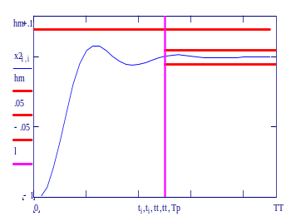

Об’єкт

Пpивод

Регулятор
Вимірювачі
Вимоги до якості регулювання
Вимоги до витрат на реалізацію САУ

Задача синтезу – для заданого об’єкта визначити математичну модель (рівняння регулятора) та підібрати приводи та вимірювачі, так щоб задовольнити вимогам до якості регулювання і витрат на реалізацію (вага, енергоспоживання, вартість системи. Вартість експлуатації...).
Сьогодні типова задача синтезу змінилася – характеристики приводів та вимірювачів відомі – вони просто вибираються з широкої гами високоякісних стандартних пристроїв. Не є проблемою реалізація регулятора – це теж стандартна плата з мікроконтролером та інтерфейсами. Треба тільки синтезувати алгоритм (закон) управління. Програма, що реалізує алгоритм створюється автоматизованою системою проектування.
Але в типових задачах синтезу САУ характеристики об’єкта не є повністю відомими. Причина цього – усі “зручні” об’єкти вже автоматизовані, зостались не дуже “зручні”. Як можемо бачити з цієї схеми, центром проектування сучасної САУ є саме синтез регулятора.

Об’єкт

Пpивод

Регулятор
Вимірювачі
Фактично треба розробити програму для мікроконтролера
Характеристики об’єкта не повністю відомі. Вони змінюються
Привод і вимірювачі вибираються із ряду стандартних пристріїв

Розглянемо ще один аспект синтезу САУ – оптимізацію. Деякі вимоги задаються у виді обмежень: V < Vdopust Vj = 0
А деякі у виді: K→ min або K→ mах.
Такі обмеження називаються критеріями, цільовими функціями, вони є функціями параметрів САУ. За рахунок вибору параметрів САУ необхідно мінімізувати (або максимізувати) ці критерії, при умові, що усі обмеження задовольняються.
Зауваження. Там, де це узгоджено із здоровим глуздом, можна використовувати нечіткі обмеження – це полегшує розв’язання оптимізаційної задачі. Наприклад, для підсистеми стабілізації висоти головки зчитування з компакт диска обмеження 0 < h – (висота головки над диском) – повинно бути дуже чітким, бо при 0 ≤ h можливе торкання головки до диску з пошкодженням поверхні диску. Для підсистеми позиціонування головки над заданим треком обмеження -dop < Δd < dop можна зробити нечітким – при його незначному порушенні просто погіршиться якість зчитування, але катастрофи не буде.
Оптимізаційні задачі синтезу та оптимальні САУ ми будемо розглядати детально у другій частині курсу.
Підведемо підсумки розгляду задачі синтезу і подамо її стисле формулювання.
Дано: 1) об’єкт + вимірювачі + виконавчі пристрої = незмінна частина САУ (дифрівняння, передаточні функції)
2) вимоги: - обмеження;
- критерії і цілі оптимізації.
Потрібно: отримати алгоритм або рівняння, або передаточну функцію регулятора, що може бути реалізований доступними технічними засобами і задовольняє усім вимогам.

Класифікація критеріїв оптимізації САУ
Термін критерій настільки широко вживається, що фактично втратив смисл. Ми визначаємо критерій як числову міру для визначення відношення переваги або ранжування альтернативних варіантів САУ.
Слід пам’ятати одне важливе обмеження критеріальних мір. Розглянемо його на прикладі: для САУ1 критерій К1 = 10, для САУ2 відповідно К2 = 20, ціль оптимізації К→ max. Можна стверджувати, що САУ2 краще САУ1, але в загальному випадку не можна говорити, що САУ2 вдвічі краще САУ1 (К2/К1=2).
Критерій є функцією або функціоналом від параметрів САУ. В цьому аспекті критерії поділяють на локальні та інтегральні:
Локальний критерій: G(X(tk)) – функція координати об’єкта управління взятої в певний момент часу. Наприклад, помилка попадання для ракети.
Інтегральний критерій: ∫F(X(t),t)dt – інтеграл (або сума для дискретних систем) від координати об’єкта. Наприклад, усім відома інтегральна квадратична помилка в перехідному процесі.

Розглянемо типові критерії, що використовуються для синтезу САУ.
Локальні критерії (за традицією їх означають G() )
Тривалість перехідного процеса: G1() = Тр
Викид (максимальне перерегулювання): G2() = max(X(t)-Xзадане) = hm
Усталена помилка (після закінчення перехідного процесу): G3() = (X(Тр)-Xзадане) Максимальне прискорення: 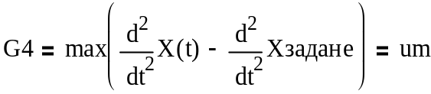
Цей критерій застосовується для САУ об’єктами, що не допускають великих навантажень.
Інтегральні критерії. Інтегральна квадратична похибка. Цей критерій дуже часто використовується в наукових працях і підручниках. Головна причина такої популярності в тому що похідна від підінтегрального виразу – лінійна функція змінної, що регулюється. Більш реалістичним є критерій - інтеграл від зваженого зваженого модуля помилки. Але він не дає аналітичних розв’язань оптимізацій них задач. Запишемо вирази для цих критеріїв.
Щоб зрозуміти різницю між критеріями, побудуємо типові графіки для підінтегральних виразів:
.
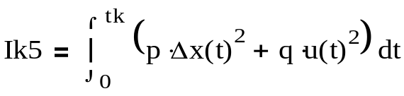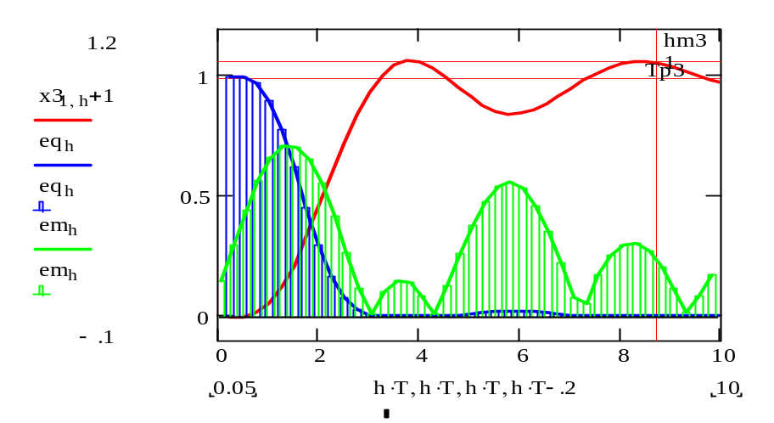
Δx²
|Δx|*t

Як видно з графіка, в критерії зваженого модуля помилки (англійський термін для таких критеріїв – “функція штрафу”) більша вага дається пізнім помилкам – саме такі помилки є небажаними для САУ. Бачимо також, що процес задовільний по одному критерію є незадовільним по іншому.

На практиці також використовуються такі інтегральні критерії:
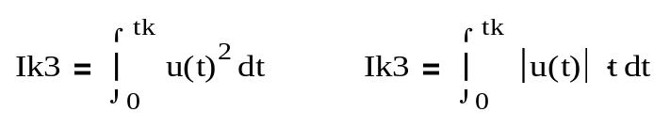
Ik4
Критерій Ik3 є оцінкою енергії витраченої на управління. Розглянемо електродвигун як виконавчий елемент. Потужність його буде W = I*U = U²/Rя , де U – напруга, Rя – опір обмотки якоря. Тобто, якщо U є управлінням, то критерій Ik3 – інтеграл від потужності є роботою витраченою на управління.
Критерій Ik4 є оцінкою розходу робочого тіла витраченого на управління.
Часто використовують узагальнений квадратичний критерій - суму критеріїв з відповідними ваговими коефіцієнтами. Широко використовується такий узагальнений інтегральний критерій оптимальності САУ:
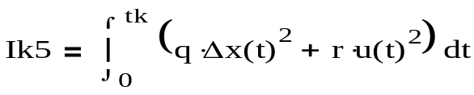
де q і r – вагові коефіцієнти, що вибираються “експертними методами”, тобто чисто суб’єктивно.

Класифікація методів синтезу САУ
Методи синтезу САУ залежать від того,
- яку структуру закону управління ми задаємо, - лінійний/нелінійний,
неперервний/дискретний/релейний, які вхідні дані ми використовуємо для управління – тільки те, що безпосередньо вимірюється, чи абстрактний вектор стану.
- для якого об’єкту синтезується САУ – лінійного/нелінійного, неперервного-дискретного, стаціонарного/нестаціонарного.

Методи оптимізації класифікуються на:
Приблизні і точні;
Аналітичні і пошукові.

Для неперервних лінійних систем управління найбільш відомі такі методи синтезу:
1. Метод логарифмічних амплітудно-частотних характеристик.
2. Метод кореневих годографів.
3. Управління по вектору стану. Метод стандартних коефіцієнтів.
4. Оптимізацій ні методи синтезу.
5. Пошукові методи синтезу.
Проаналізуємо вади і переваги цих методів.

Метод логарифмічних амплітудно-частотних характеристик.
Приблизний, майже не потребує складних обчислень. Ідея методу – знайти логарифмічну частотну характеристику (ЛАЧХ) регулятора як різницю між бажаною ЛАЧХ і ЛАЧХ незмінної частини САУ. Бажана ЛАЧХ будується, так щоб частота зрізу відповідала потрібній швидкодії, а ділянка характеристики навколо частоти зрізу мала нахил і довжину 1-2 декади. Метод був дуже поширений в СРСР. „Простий метод для простих систем”.

Метод кореневих годографів.
Графоаналітичний метод. Дозволяє вести як приблизні так і точні розрахунки перехідних процесів та їх характеристик. Ідея методу – побудова траєкторій коренів характеристичного рівняння (=годографів) в функції вибраного параметру (звичайно – загального коефіцієнта підсилення ko), тоді для певного значення параметру на годографі можна побачити розташування коренів замкненої системи. Спеціаліст одразу по кореням може оцінити показники якості перехідного процесу. Точний розрахунок перехідного процесу виконувався графо-аналітично за допомогою спеціальної логарифмічної лінійки. Побудова самого кореневого годографа, (як і побудова ЛАЧХ) може виконуватись практично без обчислень. Метод був дуже поширений в США. „Простий метод для складних систем”.

Управління по вектору стану. Метод стандартних коефіцієнтів
Починаючи з 1970 років – базовий метод синтезу у всьому світі. Прийшов цей метод одночасно з поширенням комп’ютерів – засобів синтезу та аналізу, і мікроконтролерів - засобів реалізації регуляторів. Точний метод синтезу і розрахунку параметрів регуляторів. Для аналізу і синтезу диференційне рівняння замкненої САУ приводиться до форми Коші (= системи із N-дифрівнянь першого порядку, де N – порядок системи. Набор змінних форми Коші - вектор стану – Х= (х1,х2,... ,хN). Ідея методу – перехідний процес однозначно визначається коренями характеристичного рівняння замкненої системи, а корені однозначно визначаються коефіцієнтами характеристичного рівняння. При управліннї по вектору стану U = K*X можна дати усім коефіцієнтам потрібні значення. Потрібні значення коефіцієнтів характеристичного рівняння (= стандартні коефіцієнти) знаходяться раз і назавжди і подаються в спеціальних таблицях. Існують різні набори стандартних коефіцієнтів – для систем оптимальних по швидкодії, розходу енергії, пере регулюванню та ін. Єдина проблема – знайти ці коефіцієнти, для цього використовують методи варіаційного обчислення, динамічного програмування та ін. Головний недолік методу – звичайно неможливо вимірити усі складові вектору стану – тому використовують спостерігачі. „Складний, орієнтований на ЦОМ, метод для складних систем”.

Оптимізаційні методи синтезу
Задача синтезу САУ (= знайти функцію управління у виді u(t), або u(x) - це управління в програмній і координатній формі відповідно) є варіаційною задачею. Для синтезу оптимального управління використовуються класичне варіаційне обчислення, метод принципу максимуму, метод динамічного програмування та ін. Ідея варіаційного обчислення - знаходження функції, що дає екстремум функціоналу (функції від функції). Це розширення ідеї знаходження екстремуму звичайної функції (похідна функції = 0 → варіація функціоналу = 0). Зростання обчислювальної потужності МП та МК дозволило навіть вбудовувати ці складні методи в мікроконтролери. Оптимальне управління знаходиться в реальному часі згідно поточним значенням параметрів об’єкта і поставленим задачам. Так, зокрема, працюють системи термінального управління.

Пошукові методи синтезу
Суть цієї групи методів в тому, що параметри регулятора знаходяться методом послідовних наближень, методом випадкового пошуку. Фактично над звичайною САУ ставлять ще одну САУ, задача якої так регулювати параметри першої, щоб залишались постійними критерії якості. Це так звані САУ з самонастроюванням. Сьогодні це не просто популярний, а навіть занадто популярний науковий напрямок. Сюди відносяться так звані методи „колективної поведінки” – „торги”, „аукціони”, „методи відкритого управління” - – це методи з солідним теоретичним і практичним базисом, також методи „розмитої логіки”, „нейронних мереж”, „генетичних алгоритмів”, де інформаційного шуму більше ніж результатів. Теорія управління взяла ці методи з біології та економіки, де вони є природнимиі працюють стихійно. На жаль поведінка таких систем занадто складна і непередбачальна (згадаємо випадки патологічної поведінки живих істот, популяцій, біржові паніки...). Але це один з головних напрямків розвитку науки.

Інші методи
Існує ще багато інших методів, наприклад - метод фазової площини – переважно для релейних САУ, метод зворотних частотних характеристик та ін.

Підсумок
Сьогодні задача синтезу переноситься в мікроконтролер і там періодично, певними методами виконується на базі поточної ідентифікації параметрів об’єкта управління. Проектувальник повинен вибрати критерії, структуру і загальну логіку поведінки системи управління.

- Синтез управління по вектору стану при повній його вимірювальності. Метод стандартних коефіцієнтів

Будемо розглядати задачу синтезу на прикладі типової системи 3-го порядку:
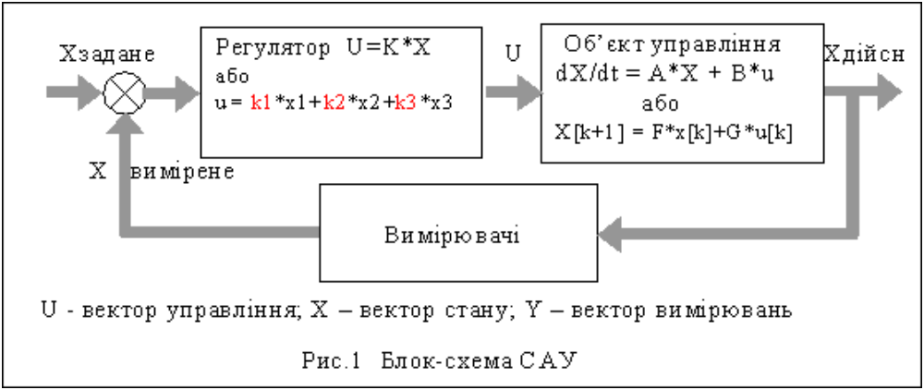
Далі буде досить довге обґрунтування і викладення методу. Тому подамо стисло послідовність кроків синтезу регулятора для нашого прикладу
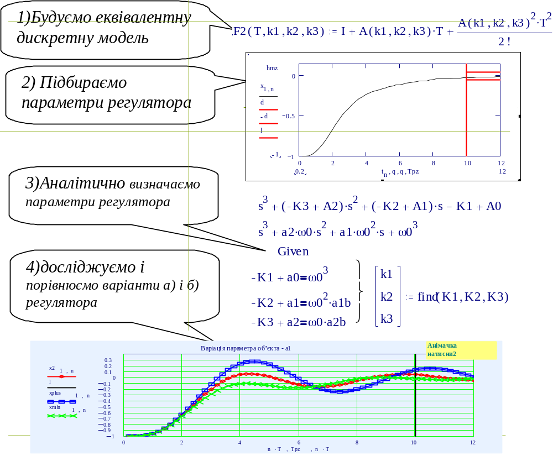
З цієї послідовності власне до синтезу відноситься пункт 3)
3.1  записали еталонне характеристичне рівняння – (що дає бажаний перехідний процес)
3.2  записали характеристичне рівняння замкненої САУ в загальному виді.
3.3  прирівняли вирази для коефіцієнтів характеристичного рівняння їх потрібним значенням. Отримали систему рівнянь для визначення параметрів регулятора k1, k2, k3/
Оце і весь синтез. А тепер розглянемо це детальніше.

Синтез управління по вектору стану
Пригадаємо, що однорідне диференційне рівняння n-ого ступеню: 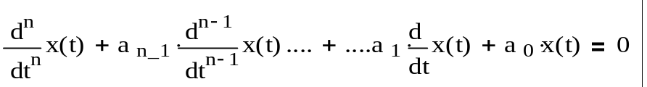
Має розв’язання:

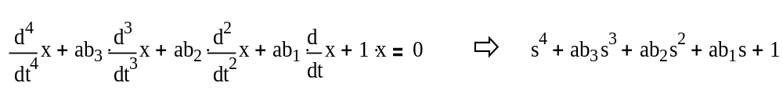
де s1, s2, …sn – корені характеристичного рівняння: 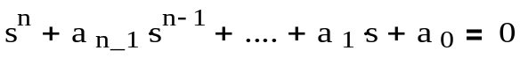 ,
а С1,С2, ...Сn - постійні, що визначаються з граничних умов.
Перехідний процес однозначно визначається коренями характеристичного рівняння. Із алгебри відомо, що коефіцієнти алгебраїчного рівняння однозначно визначаються коренями цього рівняння. Тому можна стверджувати, що коефіціенти характеристичного рівняння визначають перехідний процес. На цьому базується ідея методу стандартних коефіцієнтів:
Відібрати перехідні процеси оптимальні по різним критеріям, для цих перехідних процесів визначити коефіцієнти характеристичних рівнянь замкненої (керованої) системи, що відповідають цим перехідним процесам, створити таблиці цих – стандартних коефіцієнтів для систем різних порядків – 2, 3,... 5, 6, 7-го.
Процес синтезу буде складатись з таких кроків:
- Виходячи з вимог до системи вибрати еталонний перехідний процес (ПП),
- взяти стандартні коефіцієнти, що відповідають цьому ПП,
- виходячи з потрібної швидкодії обчислити потрібні значення коефіцієнтів характеристичного рівняння,
- обчислити параметри регулятора, що забезпечують ці значення коефіцієнтів характеристичного рівняння.

Еталонні перехідні процеси
Розглянемо задачу синтезу методом СК згідно цій послідовності і форма Вишнєградського для диференційного рівняння
Множину потрібних еталонних процесів можна скоротити, якщо збирати до одного класу процеси, що відрізняються тільки масштабом часу. Усі такі процеси певним перетворенням можно звести до одного й того ж еталонного процесу у безрозмірному часі. Це робиться так.
Дано диференційне рівняння САУ в нормованому відносно складової з вищою похідною (для прикладу беремо 4-го ступіню):
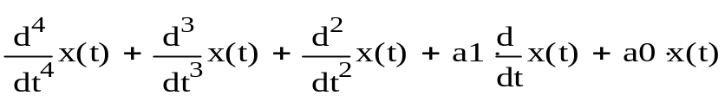
Введемо параметр “власна частота”: 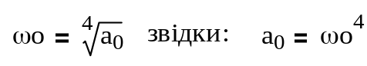
Введемо нові – безрозмірні коефіцієнти
Визначимо через них розмірні коефіцієнти
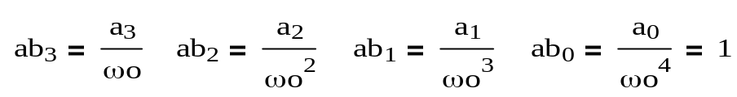
Підставимо їх у дифрівняння 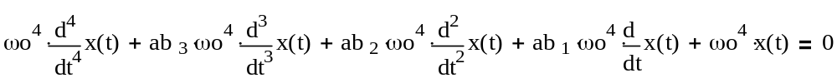
Введемо безрозмірний час і замінимо розмірні похідні безрозмірними:
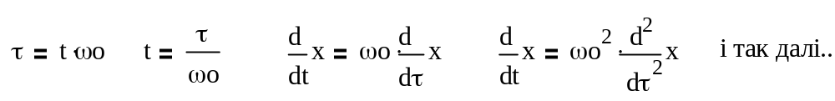
Підставимо їх у дифрівняння
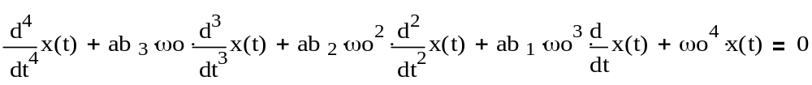
Отримуємо дифрівняння у безрозмірному часі.
Це і є форма Вишнєградського для подання диференційного рівняння. Її особливість – перший і останній коефіцієнти дорівнюють = 1. Вишнеградський отримав цю форму займаючись (більше ста років тому) задачею синтеза регулятора. Крім цього Вишнєградський був (недовго) міністром фінансів (успішним) і біржовим гравцем (не дуже, чому й прйшлось піти з посади міністра).
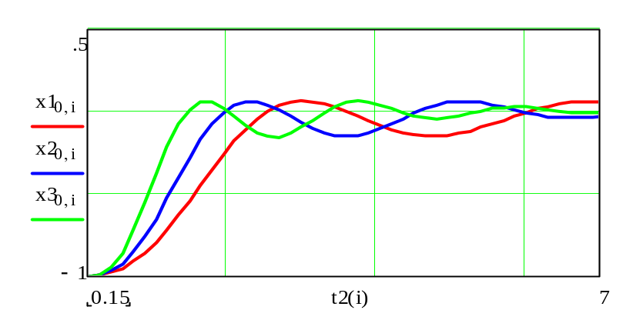
Графіки такого сімейства процесів мають вид
ωо = 1.2
ωо = 1.6
ωо =2.2
Розглянемо приклад еталонні процесів і відповідні стандартні коефіцієнти.
На цьому графіку подано перехідні процеси (для систем 2, 3, 4, 5, 6 порядків) і стандартні коефіцієнти для випадку кратного розподілення коренів – без перерегулювання
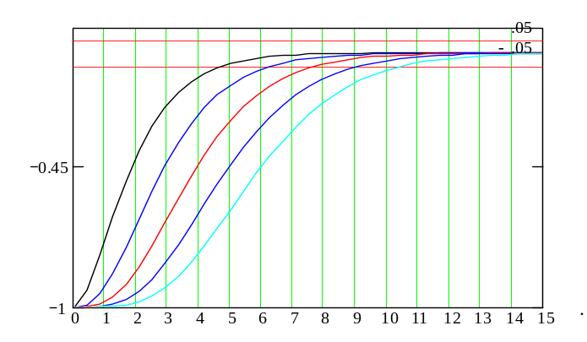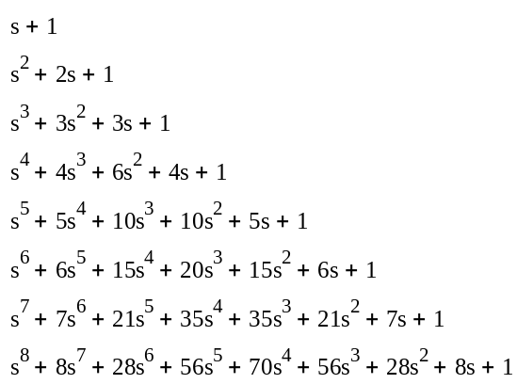Усі корені дійсні і однакові
Розподілення з кратними коренями
s_{і} = -1, і = 1 .. n

Такі процеси вибирають для випадків, коли потрібний викид hm = 0 і бажано мінімізувати навантаження на об”єкт. Недолік процесів з кратними коренями – відносно високі тривалості ПП. Використовуються також інші еталонні процеси ...

Порядок розв’язання задачі синтезу управління по
вектору стану
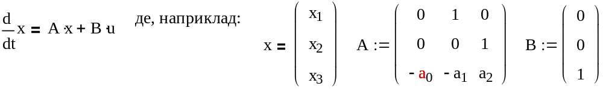
Ми розглянули загальну постановку задачі синтезу, критерії оптимальності, еталонні ПП (перехідні процеси). Тепер можемо подати задачу синтезу у виді певної послідовності кроків, можна сказати. – алгоритму синтезу.
1. Дано – а) дифрівняння системи у канонічній формі Коші:

б) Вимоги до якості регулювання
тривалість ПП - Tp ≤ Tpz викид - hm ≤ hmz та інші...
2. Управління шукаємо у виді
u = K*x,
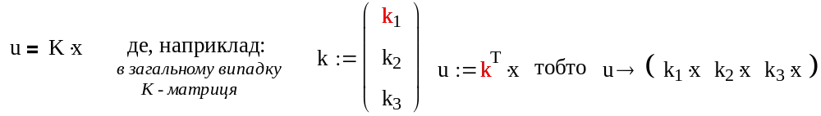
де К – матриця (вектор для одноканального управління)
3. Знайти. Задача синтезу зводиться до знаходження усіх елементів К, таких, що САУ задовольняє поставленим вимогам - К??
І тепер запишемо вже власне послідовність кроків синтезу:
1. Підставляємо вираз для управління в дифрівняння об’єкта. 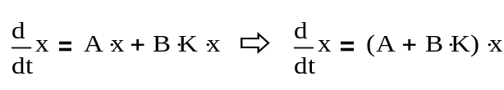
2. Виконуємо перетворення Лапласа для цього рівняння і маємо: 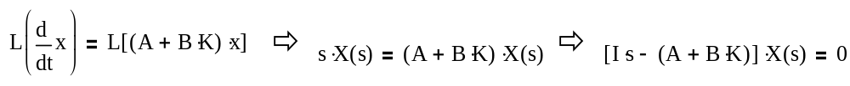
Дивимось на останнє рівняння і бачимо, що
a) X(s) = 0 – це дає так зване тривіальне розв’язання х(t) ≡ 0 і нас не цікавить;
b) det(I*s – (A + B*K)) = 0 – це дає нам рівняння для визначення К.
Детермінант від цього матрично-векторного виразу дає нам систему лінійних однорідних алгебраїчних рівнянь. А, як відомо з курсу алгебри, ця система має нетривіальне розв’язання тільки, якщо детермінант матриці коефіцієнтів дорівнює нулю (можна це трактувати так – коли перенесемо якусь змінну у праву частину – формально отримаємо систему з n рівнянь для (n-1) змінних. Щоб така система мала не суперечливе розв’язання одно рівняння повинно бути “зайвим” – лінійною комбінацією інших. Відомо що детермінант такої системи дорівнює нулю).
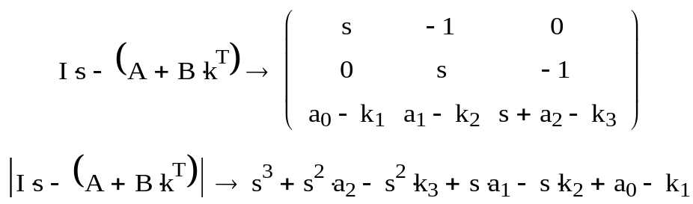
3. Розкриваємо детермінант і отримуємо характеристичне рівняння замкненої САУ. Для системи 3-го порядку:
Збираємо коефіцієнти при однакових ступінях і отримуємо характеристичне рівняння замкненої САУ, коефіцієнти якого Аі залежать від параметрів об’єкта та невідомих поки параметрів регулятора: 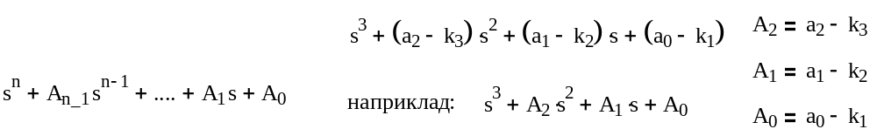
4. Вибираємо еталонний ПП, беремо (з таблиці, або документа) значення стандартних коефіцієнтів, безрозмірної тривалості ПП, викиду.
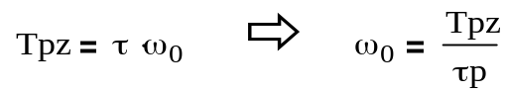
5. Обчислюємо потрібну власну частоту і потім, згідно залежностям записуємо вирази для потрібних значень коефіцієнтів.
6. Прирівнюємо коефіцієнти при однакових ступінях у характеристичному рівнянні замкненої САУ і “оброзміреному” еталонному характеристичному рівнянні. Так отримуємо систему рівнянь для визначення невідомих параметрів регулятора.
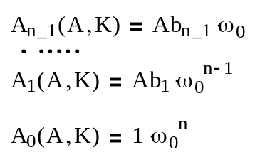

Для прикладу – системи 3-го порядку це розв’язання майже очевидне: 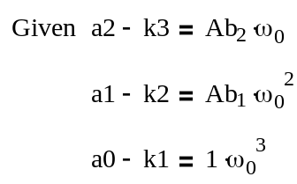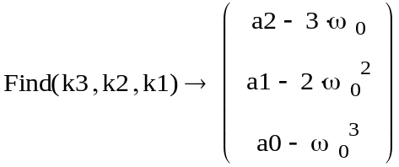

Задача синтезу регулятора по вектору стану має одну й ту ж структуру для лінійних динамічних систем довільного ступеню. Задача зводиться до розв’язання системи алгебраїчних (звичайно нелінійних) рівнянь.

- Синтез управління по вектору стану при неповній його вимірюваності. Спостерігач, визначення спостерігальності і керувальності.
Стійкість спостерігача

Теоретичні відомості
Спостерігач (це не зелений чоловічок, інші назви: динамічний компенсатор, асимптотичний ідентифікатор та ін.) використовує безпосередньо вимірювані компоненти Y вектора стану Х та вектор управління u і дає оцінку Хn усього вектора стану (але може оцінювати тільки окремі компоненти вектору стану). Це завжди можливе, якщо система СПОСТЕРІГАЛЬНА, а модель об'єкта ТОТОЖНА 'ІСТИННІЙ' моделі. Структурно, cпорстерігач - це модель об'єкта із зворотним зв'язком по помилкам ΔY = Yn -Y оцінки вимірюваних координат.
Структурна схема САУ зі спостерігачем. Як же все таки (у 1950-70 роки) прогресивне людство прийшло до ідеї спостерігача? Далі подано три структурних схеми - три кроки до остаточної робочої схеми. На цій схемах: Х - вектор стану; Xn - оцінка вектора стану ;Y - вектор вимірювань; U- вектор управління.
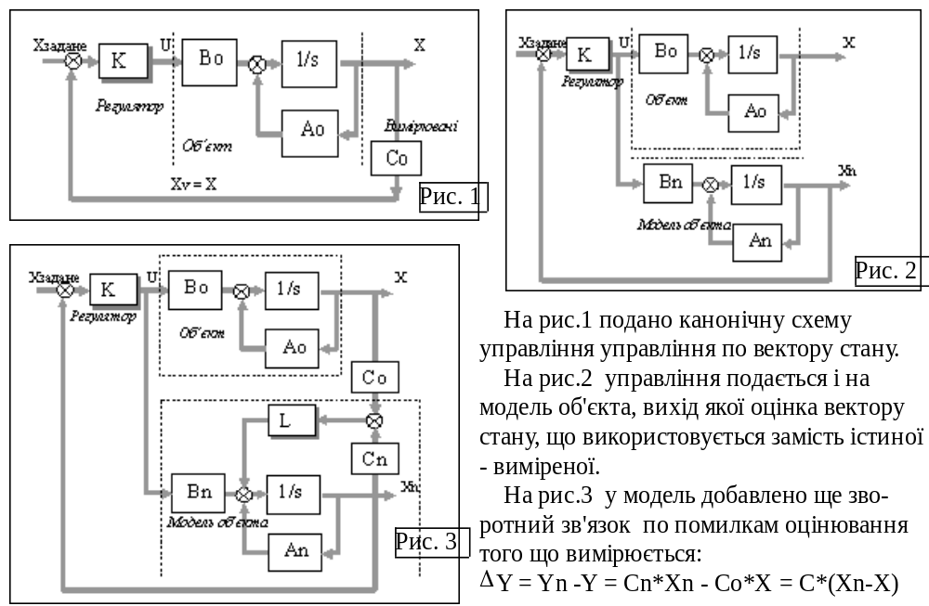

Розглянемо стисло історію та логіку цих трьох кроків.
Перший крок (1940-50р.) .- САУ приводиться до стандартного, незалежного від розмірності матрично-векторного виду: 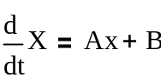, задається вид управління: 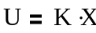 - по вектору стану. Синтез управління (визначення К) стандартизується, стандартизується і сама САУ, її легко реалізувати на базі ЦОМ. Проблема - тількі деякі компоненти вектору стану (математич ної абстракції) звичайно вимірюються. Як отримати повний вектор стану?
Другий крок (1950-60р.). Інтенсивно використовуються аналогові засоби моделювання динамічни систем. Якщо зробити ТОЧНУ модель динаміки об'єкта і подавати на цю модель теж саме управління, що і на об'єкт, то вихід моделі, де ми усе можемо вимірювати, - це ж необхідний нам вектор стану. Проблема - на модель треба подавати і збурення, а вони звичайно не вимірюються, модель повинна бути абсолютно точною. Інакше вихід моделі постійно буде розходитись з виходом об'єкта.
Третій крок (1960-70р.). ЦОМ за масою і габаритами ще поступається аналоговим ОМ, але починається ера мікропроцесорів. Ідею моделі об'єкта, як засобу оцінки вектору стану, можна зробити придатною для практики, якщо ввести зворотний зв'язок - "штраф" - L за відхилення оцінки того, що вимірюється, від того, що реально вимірено. Проблема №1 - модель об'єкта повинна бути досить точною - частково розв'язується ідентифікацією параметрів моделі (це теж може виконати спостерігач). Проблема №2 - як це назвати одним словом? Спостерігач придумала не одна людина. Над цим пра- цювало багато вчених. Але першим виклав це у зручному для інженерів виді американ- ський вчений Люенбергер у роботі "Введення в теорію спостерігачів". Він і ввів термін "observer".
У теорії спостерігачів є паралельний науковий напрямок - фільтри Вінера-Калмана. Фільтр Калмана структурно ідентичний спостерігачу. Це теж модель об'екта із зворотним зв'язком по помилці виміреного вектору стану і його помилки. Фільтр вводиться у тих випадках коли вектор стану вимірюється з випадковими помилками (шумами). Для управ- ління використовується оцінка вектору стану. Ця оцінка коректується пропорційно "помилці" оцінювання, але коефіціент "штрафу" K (замість L) тим менше, чим більше рівень шумів. Тест на ПІ. Чому відповідні параметри спостерігача Люенбергера і фільтра Калмана мають означення K та L?

Постановка задачі синтезу САУ з спостерігачем стану
Запишемо в канонічних означення задачу синтезу САУ з спостерігачем вектору стану.
Дано: об'єкт 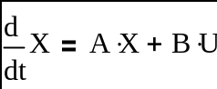 та вимірювачі 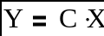 ; cпостерігач = модель об'єкта 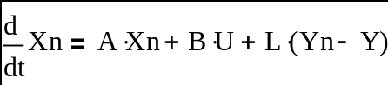 та модель вимірювачів 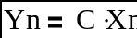 ; (1)
регулятор 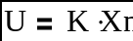 . Зверніть увагу - для управління використовується оцінка вектору стану. Вимоги до якості регулювання задаються як вимоги до параметрів перехідних процесів (ПП) у ОСНОВНОМУ КОНТУРІ і КОНТУРІ СПОСТЕРІГАЧА, наприклад: Tpp, hmp, Tpn, hmn - тривалості ПП і викиди для цих контурів відповідно. Звичайно тривалість ПП у спостерігачу повинна бути Tpn = (0.1 - 0.25)*Tpp. На другому етапі вибираються або знаходяться як розв'язання оптимізаційної задачі потрібні значення коефіцієнтів характеристичних рівнянь контура регулятора і спостерігача.
Потім коефіцієнти характеристичних рівнянь контуру регулятора і спостерігача прирівнюються до їх потрібних значень – так отримуємо по N рівнянь для кожного контуру, до
цих рівнянь додаються інші умови - так отримуємо систему нелінійних рівнянь, з яких знаходимо параметри регулятора - матрицю К та параметри спостерігача - матрицю L. Перекладемо слова на мову математики.

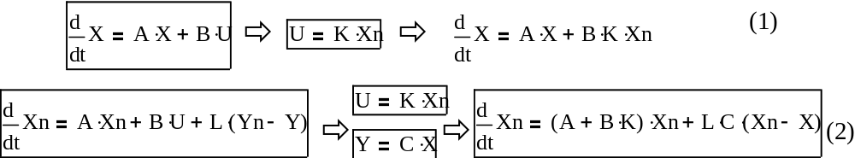

Для синтезу і аналізу стійкості нам потрібні характеристичні рівняння САУ без спостерігача і спостерігача, як слідкуючої системи. Нагадаємо процедуру: беремо відповідну однородну (зовнішні входи =0) систему дифрівнянь і виконуємо перетворення Лапласа. Потім, виходячи з умови отримання нетривіальних розв'язань прирівнюємо детермінант відповідної матриці до нуля. Розкриваємо його - отримуємо алгебраїчне рівняння ступеню N відносно змінної s.
Навіщо воно нам? Якщо всі параметри САУ відомі ми зможемо знайти корені цього рівняння - визначити стійкість САУ, побудувати перехідний процес (ПП).
При синтезі, навпаки, задаємо значення коефіцієнтів, що забезпечують потрібний ПП і знаходимо параметри регулятора.

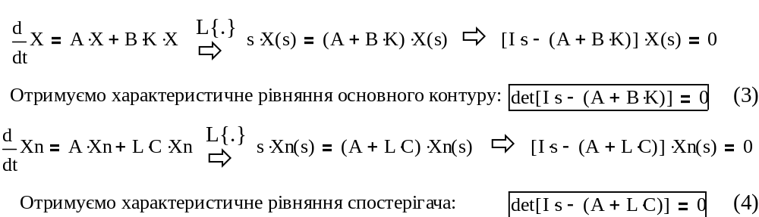

Зауваження. З рівняння спостерігача виключено складові 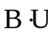 та 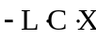, - для контуру спостерігача це зовнішні входи, а стійкість ми визначаємо для власного руху.
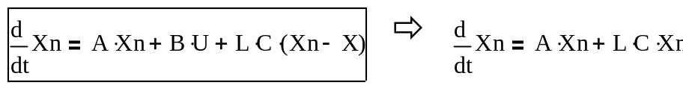

Вивід властивостей САУ з спостерігачем стану.
Замість змінних X- координата та Xn – її оцінка спостерігачем введемо змінні X та ΔХ- помилка оцінювання. Виконаємо алгебраїчні перетворення:
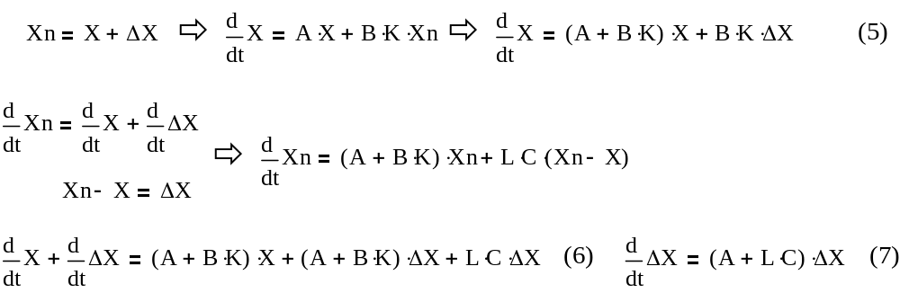
Зрозуміло все це, немовби, але прокоментуємо. Виключили Xn з (1) - отримали (5); виключили з (2) - отримали (6). З рівняння (6) відняли (5) - отримали (7). Тепер об'єднаємо рівняння (5) і (7) в одне матрично-векторне дифрівняння.
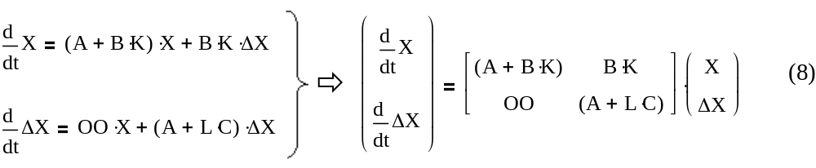
Отримали отаку систему дифрівнянь порядку 2*N. (!ОО – це матриця з нулів!)
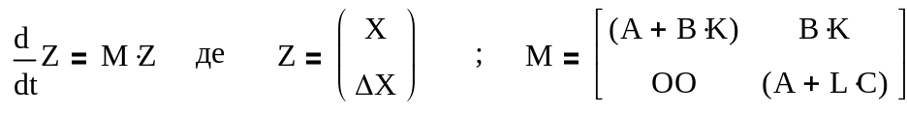
Проаналізуємо її. Запишемо характеристичне рівняння системи:
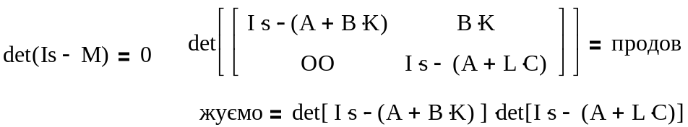
Бачимо, що характеристичне рівняння її розпадається (згідно з властивостями блочних матриць) на два окремих рівняння, одне з котрих - характеристичне рівняння САУ без спостерігача, друге - характеристичне рівняння спостерігача. Це означає, що параметри регулятора К та параметри спостерігача L можна розраховувати незалежно.

. Стійкість САУ з спостерігачем
Чи можна зробити спостерігач стійким? Дивимось вгору і бачимо, що корені спостерігача визначаються характеристичним рівнянням: det [I*s-(A+L*C)] = 0 . В це рівняння входить матриця параметрів спостерігача L. При умові спостерігальності вибором L можна зробити спостерігач стійким.
Властивості спостерігача стану
Отримані результати є фактичним доказом таких властивостей спостерігача стану:
- в усталеному стані помилка оцінювання ΔХ дорівнює нулю (прирівнюємо в (7) похідну до нуля ...бачимо ΔХ повинно бути = 0).
- Спостерігач стану не змінює корені основного контуру, а тільки добавляє свої.
- Задачу синтезу САУ з спостерігачем можна розділити на дві незалежні – синтез основного контуру і синтез контуру спостерігача.

Спостерігальність і керувальність
Поняття керувальністі та спостерігальністі були введені Р. Калманом. Ці поняття важливі для аналізу багатомірних систем високого порядку. Неформально ситуації
а) керувальністі та б) спостерігальністі можна визначити так: розглядається багатомірна система: 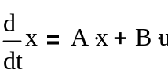
а) в системі немає ізольованих підсистем, куди не досягає дія управління (для цього вектор управління u повинен мати певну розмірність, а матриця В - не дуже багато нулів).
б) в системі немає ізольованих підсистем, в яких не встановлено хоч один вимірювач - тобто немає інформаційно ізольваних підсистем.
Формально це визначається так:
Керувальність (управляемость): ранг прямокутної матриці, що складена з таких матриць 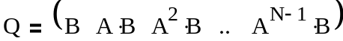 повинен бути рівним N - порядку системи.

Спостерігальність (наблюдаемость): ранг прямокутної матриці, що складена з таких матриць 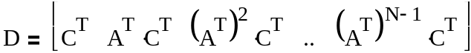 повинен бути рівним N.

